Перечень условных обозначений и сокращений
ПКП – планетарно коробка передач
ПР – планетарний ряд
ВПВ – внутрішнє передаточне відношення ПР

Bступ
Планетарні коробки передач (ПКП) використовуються в силових передачах самохідних транспортних і тягових машин з перших десятиліть ХХ століття. Спочатку застосування ПКП було вкрай рідкісним, що пояснюється відсутністю на той час досить розвиненої теорії планетарних передач і невисоким, за сучасними мірками, технологічним рівнем машинобудування.
Надалі використання ПКП безперервно зростало і, до рубежу ХХ-XXI століть, придбало практично абсолютний статус у складі силових передач переважної більшості зразків легкових і вантажних автомобілів, автобусів, промислових і сільськогосподарських тракторів, будівельних і дорожніх машин та об’єктів бронетанкової техніки.
Надзвичайно широко застосовуються планетарні передачі не тільки в коробках передач, а й в інших агрегатах трансмісій – в механізмах повороту гусеничних машин, в редукторах відбору потужності, в роздавальних коробках, в бортових і колісних редукторах тощо.
Є всі підстави вважати, що, принаймні в осяжному майбутньому, рівень використання ПКП, за умови їх подальшого вдосконалення, буде тільки зростати.
До теперішнього часу в світі створені тисячі різних схем ПКП, але ресурси творчості в цій області далеко не вичерпані. Інженери ХХI століття повинні створювати нові прогресивні схеми ПКП для перспективних машин, а це можливе тільки за умови докладного і ретельного аналізу вже наявних схем ПКП.
Після виконання тягового розрахунку машини та розбивки передаточних чисел в коробці передач перед конструктором стоїть проблема вибору найбільш раціональної схеми її конструкції, яка реалізує задані передаточні числа. Якщо при виборі кінематичної схеми з нерухомими осями валів зазвичай не виникають такі проблеми, то вибір схеми ПКП являє собою найбільш важку і відповідальну задачу для конструктора. Проблема полягає у тому, що для даних передаточних чисел можливо побудувати велику кількість схем ПКП. При цьому ці схеми будуть відрізнятися між собою за важкістю, величиною ККД(коефіцієнта корисної дії) та низкою інших показників, що впливають на технічний рівень конструкції, яка розробляється. Не знаючи засад проектування ПКП практично неможливо побудувати всі можливі схеми, що реалізують дані передаточні числа, і тим більше обрати з них найбільш раціональну.

Актуальность проблемы.

Связь с научными программами, темами.

Цель и задачи исследования.

Объект, предмет и методы исследования исследования.

Научная новизна полученных результатов.

Практическое значение полученных результатов для транспортного машиностроения.

Вклад соискателя.

Апробация результатов диссертации.

Публикации.

Структура и объем работы.
Раздел 1 СОСТОЯНИЕ ВОПРОСА, ПОСТАНОВКА ЗАДАЧИ ИССЛЕДОВАНИЙ
Классификация ПКП. Типы планетарных рядов.

Обзор сеществующих методик синтеза ПКП.
[1. И.Ф. Дьяков, В.А. Кузнецов, В.И. Тарханов СТУПЕНЧАТЫЕ И ПЛАНЕТАРНЫЕ КОРОБКИ ПЕРЕДАЧ МЕХАНИЧЕСКИХ ТРАНСМИССИЙ] В цьому джерелі докладно описано алгоритм синтезу схем ПКП з двома ступенями свободи з відсіюванням схем що не підходять по величині внутрішнього передаточного відношення ПМ та відносній швидкості саттелітів. Також, розглянено основні засади побудови кінематичної схеми ПКП.
Переваги:
- простота методики.
Недоліки:
- більшість описанного погано піддається автоматизації і розраховано на проведення розрахунків інженером;
- не розглянута можливість синтезу схем з трьома ступенями свободи.
[2. Планетарные и гидромеханические передачи колесных и гусеничных машин. Петров]
Описано алгоритми синтезу ПКП з трьома ступенями свободи:
- послідовним включенням двох ПКП з двома ступенями свободи
- паралельним включенням двох ПКП з двома ступенями свободи
- комбінований.
Переваги:
- простота
- орієнтація на використання існуючих схем.
[3. Метод синтеза кинематических схем планетарных коробок передач с четырьмя степенями свободы. С.А. Харитонов, М.В. Нагайцев] Описано алгоритм синтезу ПКП з чотирма ступенями свободи шляхом обчислення усіх можливих схем.
[4. Синтез схем планетарных коробок передач с двумя степенями свободы] Описано алгоритм синтезу ПКП з двома ступенями свободи методом Крейнесу.

Анализ достоинств и недостатков существующих методик синтеза ПКП.
Існуючі методики синтезу ПКП добре зарекомендували себе, але більшість з них важко піддаються автоматизації і потребують значної долі участі інженера у процесі синтезу. Зважаючи на велику кількість можливих схем ПКП. Також, всі опрацьовані методики орієнтовані на синтез схем з певною кількістю ступенів свободи (дві, три або чотири), а універсальної методики запропоновано не було.
До переваг опрацьованих методик можна віднести простоту використання.
Постановка задачи.
В даній роботі разглядаються ПМ що складаються з сонячної та епіциклічної шестерен, водила, з одинарними або спареними сателітами змішаного зачеплення, з двома зовнішніми або двома внутрішніми зачепленнями.
Розглядаються ПКП, що не мають вільних елементів.

Выводы по первому разделу.

Раздел 2 Алгоритм структурно-параметричного синтезу ПКП.
Визначення предметної області
Алгоритм структурно-параметричного синтезу ПКП оперує наступнипи сутністями
- передаточне відношення ПКП - Ratio - величина, яка визначається як відношення кутових швидкостей обертання вхідного та вихідного валів ПКП.
- внутрішнє передаточне відношення ПР - InternalRatio - визначається як передаточне відношення від сонячної до епіциклічної шестерні при зупиненому водилі.
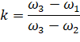
- елемент ПКП - eElement - будь яка центральна ланка ПР (сонячна шестерня, епіциклічна шестерня або водило), саттеліт, керуючий елемент (фрикціон або гальмо), вхідний та вихідний вали.
- номер планетарного механізму - GearSetNumber - порядковий номер ПР у структурній схемі. При цьому відлік починається з одиниці зі сторони вхідного валу ПКП.
- зв'язок між парою елементів ПКП - Link - жорсткий фізичній зв'язок між двома елементами ПКП. При існуванні зв'язку обидва елементи мають однакову кутову швидкість. Зв'язок може бути стаціонарним (нерозривним) і не стаціонарним (наприклад муфта).
- зв'язок між декількома елементами ПКП - MultiLink - жорсткий фізичній зв'язок між декількома елементами ПКП (один і більше). При існуванні зв'язку всі елементи мають однакову кутову швидкість.
- представлення структурної схеми - Code - умовній закодований запис що зарактеризує взаємні зв'язки між елементами ПКП. Запис складається з набору зв'язків між парами елементів ПКП, при цьому до кожного елементу додається номер номер відповідного планетарного механізму. Наприклад:
S1I0 E1O0 E1S2 C1C2F1 C1E2F2 C2B1
Де
S1, S2 - сонячні шестерні першого та другого планетарних рядів
E1, E2 - епіциклічні шестерні першого та другого планетарних рядів
C1, C2 - водила першого та другого планетарних рядів
F1, F2 - фрикціони
B1 - гальмо
I0 - вхідний вал ПКП
O0 - вихідний вал ПКП
Та сама схема може біти представленя і як набір мультизв’язків:
S1I0 E1S2O0 C1F2F1 C2B1F1 E2F2
- контролер перемикання передач - GearChanger - визначає які фрикціони і/або гальма потрібно увімкнути для отримання заданої передачі. Після ввімкнення передачі схема ПКП представляється не як набір зв'язків між двома елементами, а як набір мультизв'язків.
Наприклад, при включенні першої передачі(B1 + F1) для позгляненої вище схеми отримаємо:
S1I0 E1S2O0 C1C2F1B1 E2
При включенні другої передачі (B1 + F2) відповідно:
S1I0 E1S2O0 C1E2F2 C2B1
Використання контролеру перемикання передач і представлення схеми як набору мультизв'язків дає змогу при подальших розрахунках абстрагуватися від особливостей перемикання передач у схемах з різною кількістю ступенів свободи.

Стислий огляд алгоритму
Враховуючи переваги та недоліки існуючих методик синтезу схемм ПКП, був розроблений власний алгоритм.
Вихідними данними для алгоритму є:
- кількість стуменів свободи
- передаточні відношшеняя
- кількість керуючих елементів
- діапазон допустимих внутрішніх передаточних відношень.
Метою алгоритму є пошук всіх можливих схем ПКП, що можуть реалізувати задані передаточні відношення та задовільняють всім вихідні данним.
Алгоритм поділено на такі частини:
- генерація всіх можливих структурних схем з заданими кількостями планетарних рядів та єлементів керування;
- обчислення внутрішніх передаточних відношень для кожної структурної схеми. Схеми, які не можуть реалізувати задані передаточні відношення відсіюються.
- побудова кінематичної схеми. Схеми, для яких неможливо побудувати структурну схему відсіюються;
- обчислення відносних величин кутових швидкостей, потужностей та крутних моментів для всіх центральних ланок ПКП та керючих елементів.
- обчислення кількісних критеріїв якості ПКП.

Алгоритм побудови структурних схем
Вихідними данними є кількість ПР , фрикціонів , гальм і кількість ступенів свободи .
Метою цього алгоритму є побудова всіх можливих схем ПКП з заданими кількістями ступенів свободи та керучих елементів.
На підготовчому етапі для заданної кількості планетарнів рядів генеруються можливі зв'язки між парами елементів (Link). Кількість всіх можливиз зв’язків може бути обчислена за формулою:
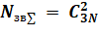
Але не всі з них можуть бути використані в подальшому. Так, слід вилучити зв’язки що з’єднують елементи одного ПР, а також зв’язки що лублюються (1-2 і 2-1). Таким чином кожна центральна ланка ПР може бути з’єднана з усіма ланками ПР що мають більший номер. Таким чином
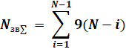
Наприклад, для ПКП що складається з трьох ПР кількість всіх можливих зв’язків дорівнює 27: S1S2, S1E2, S1C2, E1S2, E1E2, E1C2, C1S2, C1E2, C1C2, S1S3, S1E3, S1C3, E1S3, E1E3, E1C3, C1S3, C1E3, C1C3, S2S3, S2E3, S2C3, E2S3, E2E3, E2C3, C2S3, C2E3, C2C3.
На цьому етапы також визначається кількість стаціонарних зв'язків необхідних N_{зв} для утворення ПКП
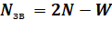
На першому етапі генеруються все можливі комбінації елементів що пов`язані зі вхідним та вихідним валами.
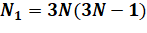
На другому етапі для кожної отриманої комбінації генеруються всї можливі сполучення стаціонарних зв'язків.
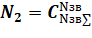
Після цього визначаємо зв'язки між декількома елементами ПКП (MultiLink). Кількість таких мультизв’язків - 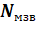. Схеми, в яких присутні зв’язки між елементами одного ПР або між вхідним та вихідним валами вилучаються з подальшого розгляду. Кількість мультизв’язків для кожного окремого випадку буде різна, але не може перевищувати 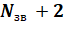.
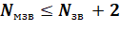
На третьому етапі генеруються всі можливі сполучення не стаціонарних зв'язків (фрикціонів). Вважається, що фрикціон може з'єднуватии будь-яку пару MultiLink.
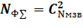
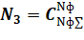
На четвертому етапі генеруються всі можливі розміщення гальм, одне гальмо може розміщуватись на одному мультизв’язку, що не має у своєму складі елементів входу або виходу.
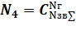
Після виконання цього етапу на структурній схемі не повинно залишитися вільних елементів. Схеми, що у своєму складі мають вільні елементи вилучаються з подальшого розгляду.
Всього, після виконання цього алгоритму, загальна кількість згенерованих схем дорівнює
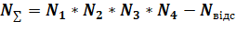
Де 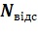 – кількість схем, що не задовільняють умовам синтезу.

Алгоритм визначення внутрішніх передаточних відношень ПКП
Вихідними данними для цього алгоритму є структурна схема, що описує зв’язки між елементами ПКП, кутова швидкість вхідного валу, передаточні відношення ПКП на передачах переднього і заднього ходу та діапазон допустимих значень внутрішніх передаточних відношень.
Для визначення внутрішніх передаточних відношень ПР необхідно скласти систему рівнянь що утворена рівняннями Вілліса для кожної передачі.

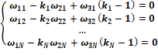 (1)

Зараз ця система має 4N невідомих і для того щоб вона мала розвязки необхідно додати до неї ще 3N рівнянь. Для цієї мети вікористовується контроллер перемикання передач. В контролері приховані відомості про правила вмикання елементів керування при отриманні певної передачі для ПКП з різними кількостями ступенів свободи. Для кожної передачі контролер визначає набори ланок, що мають однакову кутову швидкість, в тому числі нульову (з’єднані з гальмом).
Підставивиши всі мультизв’язки у систему і приймаючи кутову швидкість вхідного валу за 1 та вихідного за 1/і, отримуємо систему з N нелінійних рівнянь з 4N невідомими, серед яких N значень внутрішніх передаточних відношень для кожного ПР і 3N кутових швидкостей.
Напртклад, для схеми
S1I0 E1O0 E1S2 C1C2F1 C1E2F2 C2B1
при включенні першої предачі (B1 + F1) отримаємо
S1I0 E1S2O0 C1C2F1B1.
В отриманому записі видно, що перший мультизв’язок з’єднаний з ведучим валом ПКП і кутова швидкість всіх його відома а дорівнює 1.
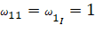
Другий мультизв’язок з’єднаний з вихідним валом і кутова швидкість всіх його елементів дорівнює :
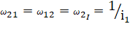
Третій мультизв’язок з’єднаний з гальмом, отже кутова швидкість його елементів дорівнює нулю.
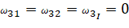
Четвертий мультизв’язок має у своєму складі лише один елемент. Це означає що через даний елемент не проходить поток потужності:
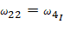
Кутова швидкість епіциклічної шестерні другого ряду при включенні першої передачі () невизначена
Підставимо отримані ктові швидкості у систему:
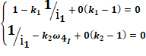 (2)
Аналогічно для другої передачі (B1 + F2):
S1I0 E1S2O0 C1E2F2 C2B1
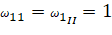
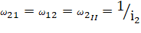
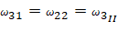
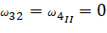
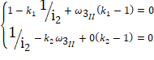 (3)
Оскільки і для обох передач повинні бути однаковими, системи 2 і 3 слід розв’зувати разом. В отриманій нелінійній системі 4 рівняння і 4 невідомі (два внутрішніх передаточних відношення і дві кутові швидкості мультизв’язків):
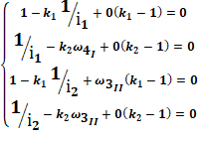 (4)
Розв’язавши отриману систему отримуємо значення передаточних відношень. Схеми, внутрішні передаточні відношення яких не задовільняють початкови мумовам з подальших розрахунків виключаються.
Але розв’язання нелінійної системи рівнянь в загальному вигляді потребує використання складних ітеративних алгоритмів, результат роботи яких сильно залежить від вибору початкових наближень.
Беручи до уваги однотипність рівнянь що входять до складу системи, було реалізовано два власних алгоритма з різними характеристиками:
- Підбором
- Послідовним розв’язанням рівнянь що мають у своєму складі лише одну невідому.
Перший алгоритм базується на переборі всіх можливих значень внутрішніх передаточних відношень з певним кроком доки не отримаємо потрібну ктову швидкість обертання вихідного валу. Другий має змогу швидко отримати необхідні результати, але не є універсальним і не працює при розпаралеленні потоку потужності.
Слід зазначити, що в алгоритмах не існує відповідності між увімкненими елементами керування та передаточними відношеннями ПКП. Вважається, що, потенційно, кожна комбінція включення елементів керування здатна реалізувати будь яке передаточне відношення з тих що задано.

Алгоритм визначення внутрішніх передаточних відношень ПКП шляхом підбору
Як вже було зазначено, система рівнянь 4 має не лінійну структуру. Якщо в системі 4 вважати значення ВПВ відомим, а кітові швидкості обертання вихідного валу на передачах невідомим, системи стає лінійною і її розвєязання легко піддається автоматизації.
Задаючи діапазон допустимих значень ВПВ 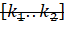 і крок Ɛ, можно отримати сполучень:
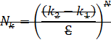
Підставивши набір ВПВ у систему, отримуємо кутові швидкості всіх центральних ланок ПКП на всіх передачах, у тому числі вихідного валу, що дає змогу обчислити передаточні відношення при заданих ВПВ.
Проаналізувавши отримані передаточні відношеня і ті що були задані, можно зробити висновок про можливість реалізувати їх у даній схемі ПКП.
Вважається, що схема здатна реалізувати задані передаточні відношення якщо є хоча б один набір ВПВ, при підстановці якого в систему 1 отримані кутові швидкості обертання вихідного валу збігаються з бажаними.
Недоліком цього алгоритму є велика кількість обчислень, але його використання дає змогу знайти всі можливі значення ВПВ.

Алгоритм визначення внутрішніх передаточних відношень ПКП шляхом розв’язання системи нелінійних рівнянь
Зважаючи на однотипність рівнянь у системі 1, було запропоновано власний алгоритм для її розвєязання.
В кожному рівнянні що входить до складу системи може бути 4 невідомі: три кутові швидкості та ВПВ. Аналіз показав, що у переважної більшості схем існує хоча б одне рівняння, в якому є тільки одна невідома.
Розв’язавши рівняння в якому міститься лише одна невідома, знаходимо її значення і підставляємо до інших рівнянь. Це повторюється до тих пір, доки не будуть знайдені всі ВПВ. Якщо на якомусь кроці не система не містить хоча б одного рівняння з однією невідомою, вважається що даний алгоритм невзмозі знайти розв’язки і слід використовувати алгоритм підбору.

Алгоритм побудови кінематичних схем
Вихідними даними є структурна схема та внутрішні передаточні відношення ПР.
Для пошуку маршруту між ланками був використаний хвильовий алгоритм, який можна назвати одним з найбільш унікальних алгоритмів трасування. Хвильовий алгоритм дозволяє сформувати шлях (трасу) між двома ключовими точками (елементами) в будь-якому лабіринті, де він може бути сформованим [10].
Вихідні дані, цілі і завдання, які потрібні для роботи хвильового алго- ритму можна коротко сформулювати наступним чином: хвильовий алгоритм вирішує задачу пошуку шляху на плоскій двовимірній картатій карті. Кожній клітці карти присвоюється одне з двох станів "порожня" і "перешкода", також обираються клітини "початку" і "кінця" шляху. Мета хвильового алгоритму – знаходження шляху на карті між початковою, кінцевою точкою (кліткою). Хвильовий алгоритм працює з кінця, тобто з кінцевої клітини в усі на- прямки поширюється хвиля кроком в одну клітку по радіусу. Далі хвиля поширюється з сусідніх клітин і т.д., немов ланцюгова реакція. Цей процес триває, поки не буде досягнута клітина початку шляху або не будуть заповнені всі поля, тобто завдання не можна вирішити. Хвиля рухається тільки по порожніх клітинах. Для виконання поставлених задач алгоритм був значно допрацьовано, це повязано з низкою особливостей трасування ПКП.
Етапи хвильового алгоритму:
- З початкового положення (елементу) хвиля поширюється в 4-х напрямках. Елемент, в який прийшла хвиля, створює новий фронт хвилі. Кожен з елементів першого фронту хвилі буде джерелом вторинної хвилі. Елементи другого фронту хвилі будуть генерувати хвилю третього фронту і т.д. Процес формування хвиль триває, поки не буде досягнутий кінцевий елемент або заповнено всі клітинки.
- На другому етапі хвильового алгоритму будується сама траса. Її по- будова здійснюється відповідно до наступних правил: Рух при побудові траси необхідно здійснювати відповідно з обраними пріоритетами. При русі від кінцевого елемента до початкового номер фронту хвилі (шляхові координати) повинні зменшаться. Пріоритети напрямки руху при використанні хвильового алгоритму знаходження шляху обираються на стадії розробки. Якщо змінювати ці пріоритети, то можна отримати різні траси, але довжина траси в будь-якому випадку залишається однією і тією ж.
Переваги хвильового алгоритму в тому, що з його допомогою можна знайти трасу в будь-якому лабіринті і з будь-якою кількістю стін. Єдиним недоліком хвильового алгоритму є, те, що при побудові траси потрібен великий обсяг памяті. Пріоритет руху, в даному випадку, обирається таким чином, щоб траса мала якомога менше поворотів. Особливістю даної реалізації хвильового алгоритму є те, що він знаходить найкоротший шлях не лише між точками, а і між ламаними. При цьому буде обрано таку пару точок, щоб відстань між ними була найменшою. Ще однією дуже важливою модернізацією агоритму Лі є збільшення вартості проходження клітинок, що розташовуються біля перешкод. Це дає змогу побудувати маршрут, що не проходить впритул до перешкод.
На етапі власне трасування виконується пошук такої комбінації звязків, при якій можливо провести всі звязки. Спочатку звязки проводяться, в тій послідовності, в якій вони записані у вихідному коді, але якщо один з них провести не вдається, він переміщується на перше місце або на одну позицію вгору. При цьому, якщо два звязки ворогують один з одним і починають мінятися між собою місцями, пошук комбінації припиняється і вважається що схему побудувати неможливо.
Алгоритмы определения основных кинематических характеристик ПКП

Визначення кількості зубів на шестернях для ПР з зовнішнім зачепленням сонце-сателіт і внутрішнім зачепленням епіцикл-сателіт
При визначення кількостьі зубів на шестернях классичного ПР необхідно зважати на виконання умов співвісності, збірки та сусідства.
Для ПР з зовнішнім зачепленням сонце-сателіт і внутрішнім зачепленням епіцикл-сателіт (k < 0). Виходячи з умови сусідства елементів ПР знаядемо максимальну кількість сателітів. Умову сусідства ПР можна записати як:
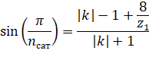
Де – кількість зубів на сонячній шестерні.
Оскільки дане рівняння має в своєму складі дві невідомі, воно має безліч розв’язків. З них обирається такий розвєязок, щоб і були цілими числами і було найменшим.
Умова співвісності вимагає співпадіння геометричних осей сонячної та епіциклічної шестерень і може бути записана як

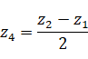
Умова збирання забезпечує при рівномірному розміщенні сателітів їх одночасне зпчеплення з центальними колесами.
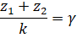
Де – довідьне ціле число.
Виходячи з умов співвісності і складання ПР визначаємо кількості зубів на шестернях ПР.
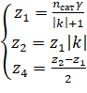 (5)

Визначення кількості зубів на шестернях для ПР з зовнішнім зачепленням сонце-сателіт і зовнішнім зачепленням епіцикл-сателіт

Визначення кількості зубів на шестернях для ПР з внутрішнім зачепленням сонце-сателіт і внутрішнім зачепленням епіцикл-сателіт

Визначення кількості зубів на шестернях при k>0

Визначення кутових швидкостей обертання центральних ланок ПКП та сателітів при роботі на передачах
Для визначення кутових швидкостей обертання центральних ланок ПКП на передачах необхідно розв’язати систему що складається з рівнянь Віліса для кожного ПР на кожній передачі (4). В цій системі значення ВПВ кожного ПР вже відоме, отже вона є лінійною.
Відносну кутову швидкість обертання сателітів можна визначити як
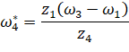
Де та – кількість зубів сонячної шестерні та сателіту відповідно.

Для внутрішнього зачеплення сонячного зубчатого колеса та сателіту ???

Визначення величини крутного моменту що проходить через центральні ланки ПКП на передачах.
Для визначення величини крутного моменту необхідно скласти систему рівняннь що описує рівновагу усіх ПР в системі при роботі на певній передачі.
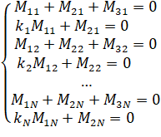 (6)

Цю систему необхідно доповнити рівняннями, що описують зв’язки між елементами ПКП. Сума моментів на всіх елементах в одному мультизв’язці дорівнює нулю.
Напртклад, для схеми
S1I0 E1O0 E1S2 C1C2F1 C1E2F2 C2B1
при включенні першої предачі (B1 + F1) отримаємо
S1I0 E1S2O0 C1C2F1B1.
Отже:
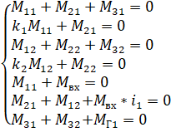

При визначенні якісних характеристик ПКП дуже віжливо оцінити величину крутного моменту що навантажує фрикціон. Для цього необхідно розбити останній мультизв’язок на два:
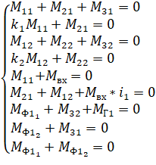
Задавши і розв’язавши отриману систему рівнянь отримуємо відносні значення крутних моментів, що навантажують центральні ланки ПКП на даній передачі.

Визначення величини і направлення потужності що проходить через основні ланки ПКП
Визначити величину потужності що проходить через будь-яку центральну ланку ПКП можно як добуток крутного моменту та кутової швидкості.
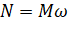
При цьому, якщо кутова швидкість дорівнює нулю, то вважається що потужність виходить із ланки на гальмо.
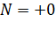
В загальному випадку, якщо 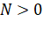 то потужність вважається вихідною із ланки, а якщо 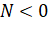 – вхідною.

Визначення величини крутного моменту що проходить через центральні ланки ПКП на передачах з урахуванням ККД.
Для визначення величини крутного моменту з урахуванням ККД у системі (6) необхідно врахувати втрати у зачепленнях зубчатих коліс.
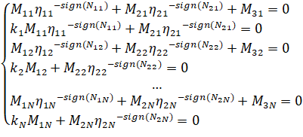(7)

Де та – втрати у зачепленні сонце-сателіт та епіцикл-сателіт для кожного планетарного механізму.
Для визначення втрат у зачепленні необхідно проаналізувати режим роботи кожного ПР окремо. Так, ПР може виступати у ролі планетарного або диференційного механізму.
Розглянемо ПР як елемент структурної схеми ПКП. В цьому випадку можна виділити 3 комбінації комутації ланок для ПР що працює в режимі планетарної передачі та 6 для ПР що працює у режимі диференційної передачі.
a
h
b
in (out)
out (in)
a
h
b
out (in)
a
h
b
in (out)
out (in)

in (out)

a) b) c)
a) – зупинена епіциклічна шестерня; b) –зупинена сонячна шестерня;
с) – зупинено водило

a
h
b
in 1
in 1
out
out
a
h
b
in 2
a
h
b
in 1
in 2
in 2
out

d) e) f)
a
h
b
out 1
a
h
b
a
h
b
out 1
in
in
out 2
out 1
out 2
in
out 2

g) h) i)
з одним виходом у вигляді: a) водила; b) эпіциклічної шестерні; с) сонячної шестерні;
з одним входом у вигляді: d) водила; e) эпіциклічної шестерні; f) сонячної шестерні

Для випадків a та b:
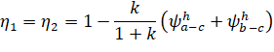
Для випадку c:
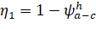
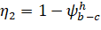

У випадках d-h для визначення та необхідно врахувати розподілення навантаження міжзачепленнями. У цих випадках система рівнянь, що описую баланс навантажень буде мати у своєму складі 4 рівняння. Перші два являють собою баланс крутних моментів ПР. Інші два рівняння описують розподілення витрат між зачепленнями.
При цьому вважається що витрати на зовнішньому зачепленні сонце-сателіт у два рази менші ніх на зачепленні сателіт-епіцикл.
Так, для випадків d та g:
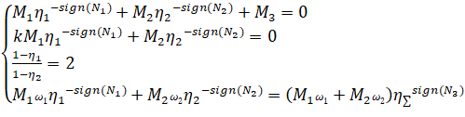(8)

Де визначається як:
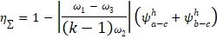
Де та - коефіцієнти втрат у зачеплені сонце-сателіт та епіцикл-сателіт при зупиненому водилі відповідно.
Для зовнішнього зачеплення , для внутрішнього .
Что для спареных саттелитов?
Для випадків e та h:
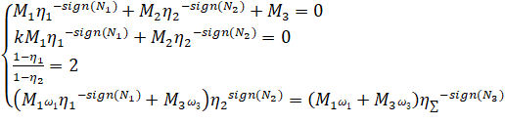(9)

Де визначається як:
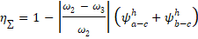
Для випадків f та i:
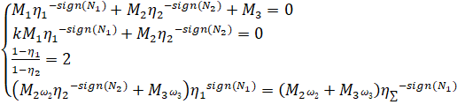(10)

Де визначається як:
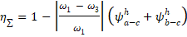

Перші три рівняння в системах (8, 9, 10) однакові. Розглянемо перші два з них:
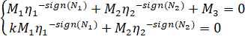
Виразимо з першого рівняння 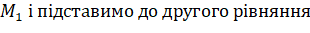:
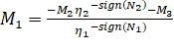 (11)
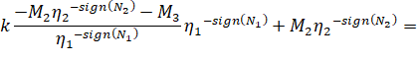
Звідки
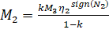 (12)
Підставивши (13) до (12) отримаємо залежності розподілення крутного моменту між сонячним та епіциклічним колесами в залежності від моменту на водилі та ВПВ:
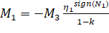(13)
Розглянемо систему рівнянь (8) для випадків d та g. З урахуванням (12) та (13) вона має вигляд:
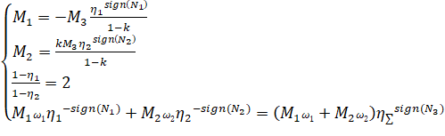(14)
Підставимо і в останнє рівняння:
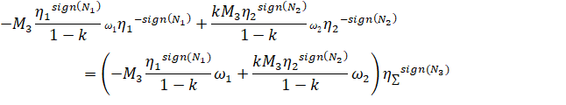
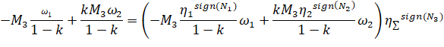
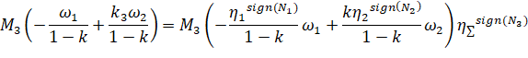
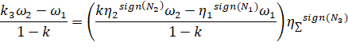
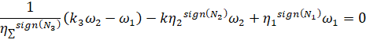
Враховуючи що 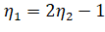:
(15)
Розв’язавши отримане рівняння знаходимо значення , потім .
Аналогічно для випадків e та h розглянемо систему рівнянь (9):
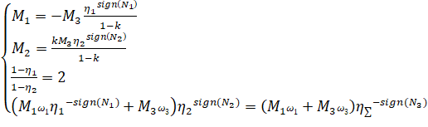(16)

Підставимо в останнє рівняння:
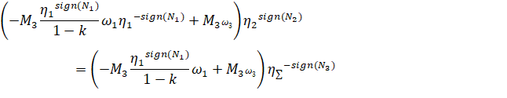
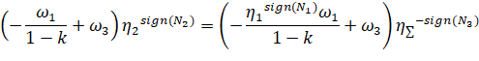
(17)

Для випадків f та i розглянемо систему рівнянь (10):

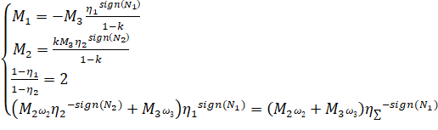(18)
Підставимо в останнє рівняння:
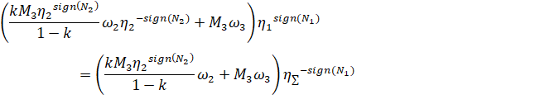
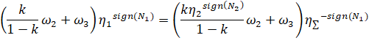
(19)
Таким чином, рівняння (15, 17, 19) показують, що значення та не залежать від величині крутного моменту, що навантажує ПР, але залежить від кутових швидкостей обертання центральних ланок, направлення потоків потужності та ВПВ, що добре погоджується з існуючими теоріями ПКП.

Оцінка якості отриманих схем ПКП. Кількісні критерії якості ПКП.
Для автоматизації параметричного синтезу ПМ недостатньо лише згенерувати всі можливі схеми, треба ще й оцінити кількісно якісні критерії і обрати лише ті схеми, що є найкращими. Вихідними даними для обчислення кількісних критеріїв якості є:
- внутрішні передаточні відношення всіх планетарних рядів;
- мінімально можливі числа зубів шестерень для виконання умов співвісності, збірки та сусідства при визначених внутрішніх передаточних відношеннях;
- відносні кутові швидкості обертання всіх ланок, у тому числі відносні кутові швидкості обертання сателітів навколо осей водила;
- відносні навантаження на всіх центральних ланках ПКП, на гальмах і фрикціонах без урахування втрат в зачепленнях та з їх урахуванням.
Для обчислення кількісних критеріїв якості ПКП були взяті за основу критерії, що наведені в [Филичкин]:
Критерій навантаження ПКП на передачах переднього ходу оцінює максимальну частку вхідної потужності з урахуванням можливої циркуляції, що проходить через яку-небудь центральну ланку ПКП на якій-небудь передачі переднього ходу. Значення цього критерію визначається з вираження:

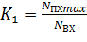, (1.16)
де 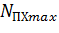 – максимальна потужність, що проходить через яку-небудь центральну ланку ПКП на якій-небудь передачі переднього ходу;
– потужність на вході в ПКП.
Критерій навантаження ПКП на передачах заднього ходу має той же смисл і визначається так само, як і попередній, тільки для передач заднього ходу:

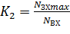. (1.17)

Критерій силової завантаженості блокувальних фрикціонів відображає відносну величину максимального моменту тертя, що виникає при включенні якого-небудь блокувального фрикціону, виражену в частках вхідного крутного моменту. Значення цього критерію визначається з вираження:

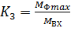, (1.18)

де 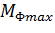 – максимальний момент тертя, що виникає при включенні якого-небудь блокувального фрикціону;
– момент на вході в ПКП.
Критерій силової завантаженості гальм ПКП відображає величину максимального робочого крутного моменту самого навантаженого гальма на якій-небудь передачі, ділену на передатне відношення, що реалізується на цій передачі. Значення цього критерію визначається з вираження:

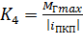, (1.19)

де 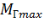 – максимальний робочий гальмовий момент якого-небудь гальма;
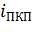 – передаточне число ПКП на передачі, для якої визначене .
Критерій швидкісної завантаженості підшипників сателітів відображає величину максимальної відносної кутової швидкості самого «швидкохідного» сателіта, виражену в частках кутової швидкості самої швидкохідної основної ланки цього ПМ. Значення цього критерію визначається з вираження:

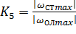, (1.20)

де 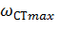 – максимальна кутова швидкість сателіта в ПМ, навантаженому ненульовими планетарними моментами;
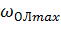 – кутова швидкість самої швидкохідної основної ланки того ПМ, у якому визначена 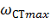 на тій же самій передачі.
Критерій швидкісної завантаженості виключених блокувальних фрикціонів і дискових гальм відображає величину максимальної відносної кутової швидкості провідних і ведених дисків самого «швидкохідного» виключеного фрикціону або дискового гальма, виражену в частках кутової швидкості провідної ланки ПКП, і дозволяє оцінити рівень витрат потужності, нагрівання і зношування робочих дисків у виключених фрикційних керуючих елементах. Значення цього критерію визначається з вираження:

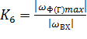, (1.21)

де 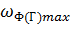 – максимальна кутова швидкість у виключеному фрикціоні або дисковому гальмі;
– кутова швидкість вхідної ланки ПКП.
Критерій середньозваженого рівня ККД. відображає рівень втрат потужності в ПКП із урахуванням вагових коефіцієнтів відносного часу роботи ПКП на кожній передачі. Його обчислення передбачається як величина зворотна сумі добутків значень ККД і відповідного вагового коефіцієнта на кожній передачі. Значення цього критерію визначається з вираження:

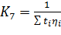, (1.22)

де 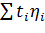 – сума добутків відносного часу роботи ПКП на i-ій передачі (виміряється у відносних одиницях від сумарного часу роботи коробки передач) на розрахунковий ККД 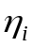 ПКП на цій передачі.
Критерій середньої використовуваності елементарних ПМ у складі ПКП відображає величину, зворотну середньому для всіх передач числу елементарних ПМ даної ПКП, які беруть участь у передачі потужності, віднесеному до повної кількості ПМ даної ПКП. Значення цього критерію визначається з вираження:

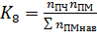, (1.23)

де – число непрямих робочих передач ПКП;
– число елементарних ПМ, що розглядалися при аналізі ПКП;
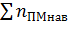 – сумарна кількість навантажених елементарних ПМ на всіх непрямих робочих передачах ПКП.
Критерій складності устрою ПКП відображає кількість керуючих елементів – блокувальних фрикціонів, гальм, механізмів вільного ходу, а також число елементарних ПМ, що утворюють ПКП, віднесене до мінімально необхідної кількості керуючих елементів і елементарних ПМ, для того, щоб утворити ПКП із таким же числом ступенів свободи і кількістю робочих передач. Тобто, цим критерієм можна оцінити ступінь «надмірності» основних компонентів схеми ПКП. Значення цього критерію визначається з вираження:

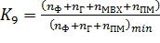, (1.24)

де 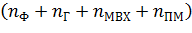 – кількість блокувальних фрикціонів 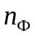, гальм 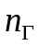, механізмів вільного ходу 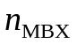 і елементарних ПМ 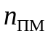, що ввійшли до складу розглянутої ПКП;
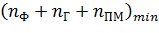 – мінімально необхідна кількість блокувальних фрикціонів, гальм і елементарних ПМ, яку можна використати для синтезу найпростішої ПКП, аналогічної розглянутій, по числу ступенів свободи і кількості передач.
Критерій складності системи керування ПКП відображає ступінь складності системи керування ПКП, оцінює кількість включень і вимикань фрикційних елементів із зовнішнім керуванням для послідовної реалізації всіх передач ПКП. При наявності в схемі ПКП керуючих елементів із внутрішньою автоматичністю – механізмів вільного ходу, їхнє включення і вимикання (заклинювання і розклинення) не враховуються, тому що вони не вимагають зовнішнього керування і не ускладнюють, а навпаки, як правило, спрощують систему керування ПКП. Значення цього критерію визначається з вираження:

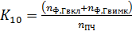, (1.25)

де 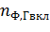 – кількість блокувальних фрикціонів і гальм , що включають для одержання кожної чергової передачі ПКП;
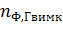 – кількість блокувальних фрикціонів і гальм , що виключають при переході з попередньої на наступну передачу;
– кількість передач у ПКП.
В ході роботи з кількісними критеріями якості деякі з них були модернізовані та запропоновані нові, які дозволяють більш повно оцінити ступінь якості схеми ПКП. Так, критерій силової завантаженості гальм ПКП запропоновано визначати:

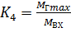, (1.26)

де – Величина максимального робочого крутного моменту найнавантаженішого гальма на будь-якій передачі;
– момент, що подається на вхідний вал ПКП.
Також критерій швидкісної завантаженості підшипників сателітів запропоновано визначати у двох режимах:

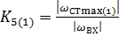 (1.27)

де 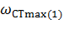 – максимальна кутова швидкість сателіту у будь-якому планетарному механізмі, що навантажений ненульовими крутними моментами;
– кутова швидкість вхідного валу ПКП;

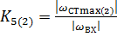, (1.28)

де 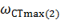 – максимальна кутова швидкість сателіту у будь-якому планетарному механізмі, що не навантажений крутними моментами.
Запропоновано критерій силової завантаженості гальм ПК, що беруть участь у процесі гальмування машини:

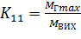, (1.29)

де – величина максимального робочого крутного моменту найнавантаженішого гальма в режимі гальмування машини;
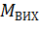 – потрібний максимальний гальмівний момент, що знімається з вихідного валу ПКП.
Також запропоновано критерій осьової шаровості (осьового габариту). Цей критерій являє собою відношення сумарного числа вертикальних ліній зв’язку та площин зачеплення зубчастих коліс на кінематичній схемі на рівні осей сателітів до числа елементарних ПМ, що складають дану ПКП.
Запропоновано критерій радіальної шаровості (радіального габариту). Цей критерій являє собою відношення сумарного числа горизонтальних ліній зв’язку у найбільш насиченому вертикальному перетині на кінематичній схемі до числа центральних ланок одного елементарного ПМ, що дорівнює трьом.
Критерії якості, отримані в результаті аналізу схем ПКП, можуть бути використані для визначення найкращої схеми з ряду розглянутих. При цьому можливі різні підходи до рішення цього питання. Наприклад, якщо вважати всі десять критеріїв однаково значимими, то загальну, інтегральну, оцінку якості схеми одержують, підсумовуючи значення цих критеріїв. Якщо вважати, що критерії якості мають нерівну значимість, їх треба ранжувати і додати кожному критерію певний ваговий коефіцієнт.

